
NIEUWSBRIEF HUISARTSENPRAKTIJK bAX- juni 2021

Via deze nieuwsbrief informeren wij u over de recente ontwikkelingen.

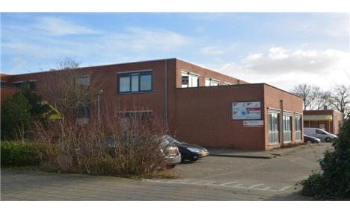
Corona vaccinaties
In april is het vaccineren bij de huisartsen in onze regio eindelijk van start gegaan! Omdat de praktijk met AstraZeneca vaccineert zijn er veel tussentijdse landelijke stops en wijzigingen geweest. Maar gelukkig zijn inmiddels alle patienten uit onze doelgroep (die ervoor in aanmerking willen komen) voor de eerste Coronaprik geweest. En nog beter nieuws is dat de planning van de tweede prik voor de 61 tot en met 63-jarigen vervroegd is, waardoor de patienten die opgeroepen zijn op 31 augustus al voor de zomervakantie op 13 juli mogen komen!

Corona: gele vaccinatieboekje
U kunt desgewenst uw gele vaccinatieboekje meenemen bij de tweede prik. Wij zetten dan een Coronastempel met datum in uw boekje. Zorg er wel voor dat u uw registratiekaart erbij bewaart: de barcodesticker is het internationaal erkende bewijs van uw vaccinatie. Wij volgen hierin hetzelfde beleid als de GGD Midden-Holland. Voor meer informatie over de registratie verwijzen wij u naar de website www.rijksoverheid.nl.
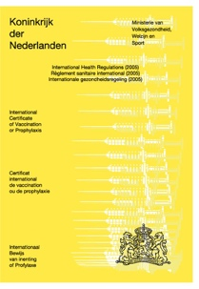

Corona: planning vaccinaties
Onze planning is als volgt:
- Tweede vaccinatie geboortejaar 1955, 1956 en 1957: 29 en 30 juni 2021
- Tweede vaccinatie geboortejaar 1958, 1959 en 1960: 13 juli en 31 augustus 2021

CVRM: Cardio Vasculair Risico Management
De praktijk is dit jaar gestart met een preferentie-programma voor hart- en vaatziekten. De assistentes roepen patiënten op, die hier een verhoogde kans op lopen. Dit zijn patiënten die nog geen klachten vertonen, maar op basis van specifieke kenmerken een verhoogd risico lopen. Als u wordt opgeroepen, worden allereerst uw bloedwaarden gemeten. Daarna komt u op het spreekuur van de assistentes om de risico’s te bespreken. Op deze manier hopen wij samen met u te voorkomen dat u in de toekomst last van hart- en vaatziekten krijgt
Verhuizing
De verhuizing naar het oude Rabobankpand op de Hoofdstraat laat helaas nog steeds op zich wachten. Zodra we meer informatie hebben, laten wij het u weten.

Medewerkers
Wij zijn verheugd te kunnen melden dat onze stagiaire Angela deze maand haar diploma als doktersassistente in ontvangst mag nemen van ROC Albeda! Angela is in september 2018 begonnen met haar BBL opleiding bij ons in de praktijk. Zij komt vanaf juli bij ons in dienst als vaste werknemer.
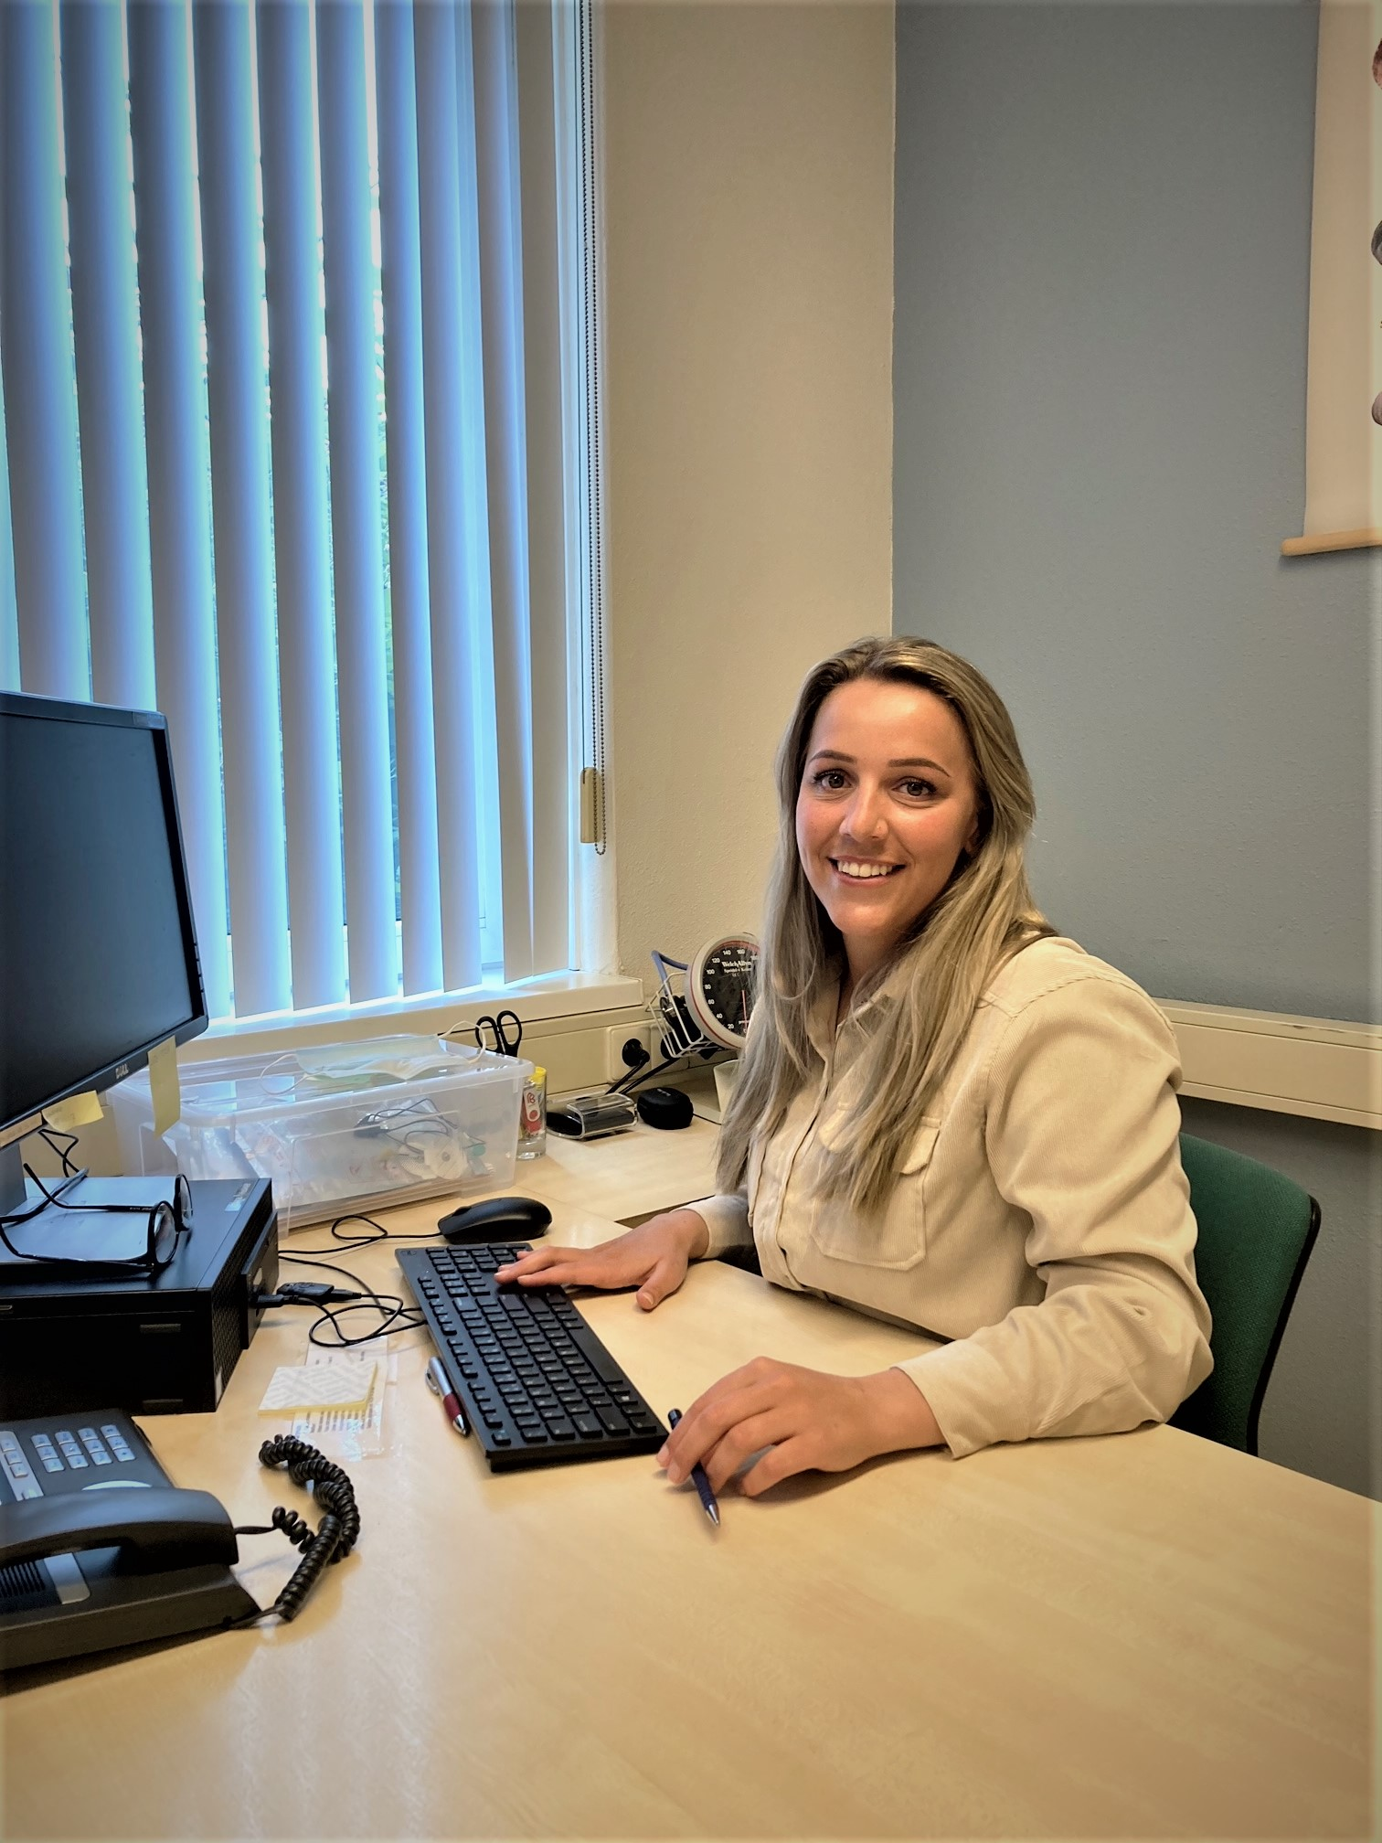

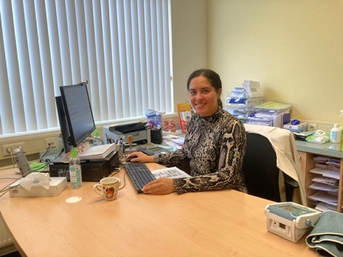
Praktijkondersteuner Astrid de Vries wordt tijdens haar verlof vervangen
door Sara Bouchemama. Zij werkt op de donderdag en de vrijdag tot
(in principe) half september.

MijnGezondheid.net en online afspraken maken
Via de website www.bax.praktijkinfo.nl kunt u zich aanmelden voor uw persoonlijke beveiligde patiëntenomgeving: MijnGezondheid.net. Hier kunt u uw medische gegevens inzien en bijvoorbeeld een afspraak inplannen of medicijnen aanvragen. Maakt u hier nog geen gebruik van, dan kunt u het aanmeldingsformulier op de website gebruiken om u aan te melden.


U kunt vanuit deze omgeving de Medgemak-app downloaden om ook op uw mobiel een afspraak te kunnen maken, herhaalmedicatie te kunnen bestellen of een bericht te kunnen versturen.
Triage
Bij het maken van een afspraak zal de doktersassistente vragen naar de reden van uw contact. Zij is opgeleid om zo goed mogelijk een inschatting te maken van de aard en spoedeisendheid van uw klachten (ook wel triage genaamd). Op die manier kan zij ook de juiste tijd voor u reserveren op het spreekuur, waardoor de wachttijden niet onnodig oplopen in de wachtkamer. De doktersassistente is, net als de huisarts, verplicht om vertrouwelijk met uw informatie om te gaan.

Medicatiepaspoort
Wilt u een medicatiepaspoort mee op vakantie? U kunt een medicatiepaspoort aanvragen bij de apotheek. Hier beschikt men over al uw medicatiegegevens.


Wij wensen u een fijne zomer toe!

